 平安科技校园招聘求职表

填表日期：2023年 6月27日
个 人 信 息
身份证号码 |  |  | 433122200010142540
姓 名 | 邓吴燕 |  |  | 性别 | 女 |  | 出生  年月 | 2000.10 |  | 民族 |  |  | 苗 | 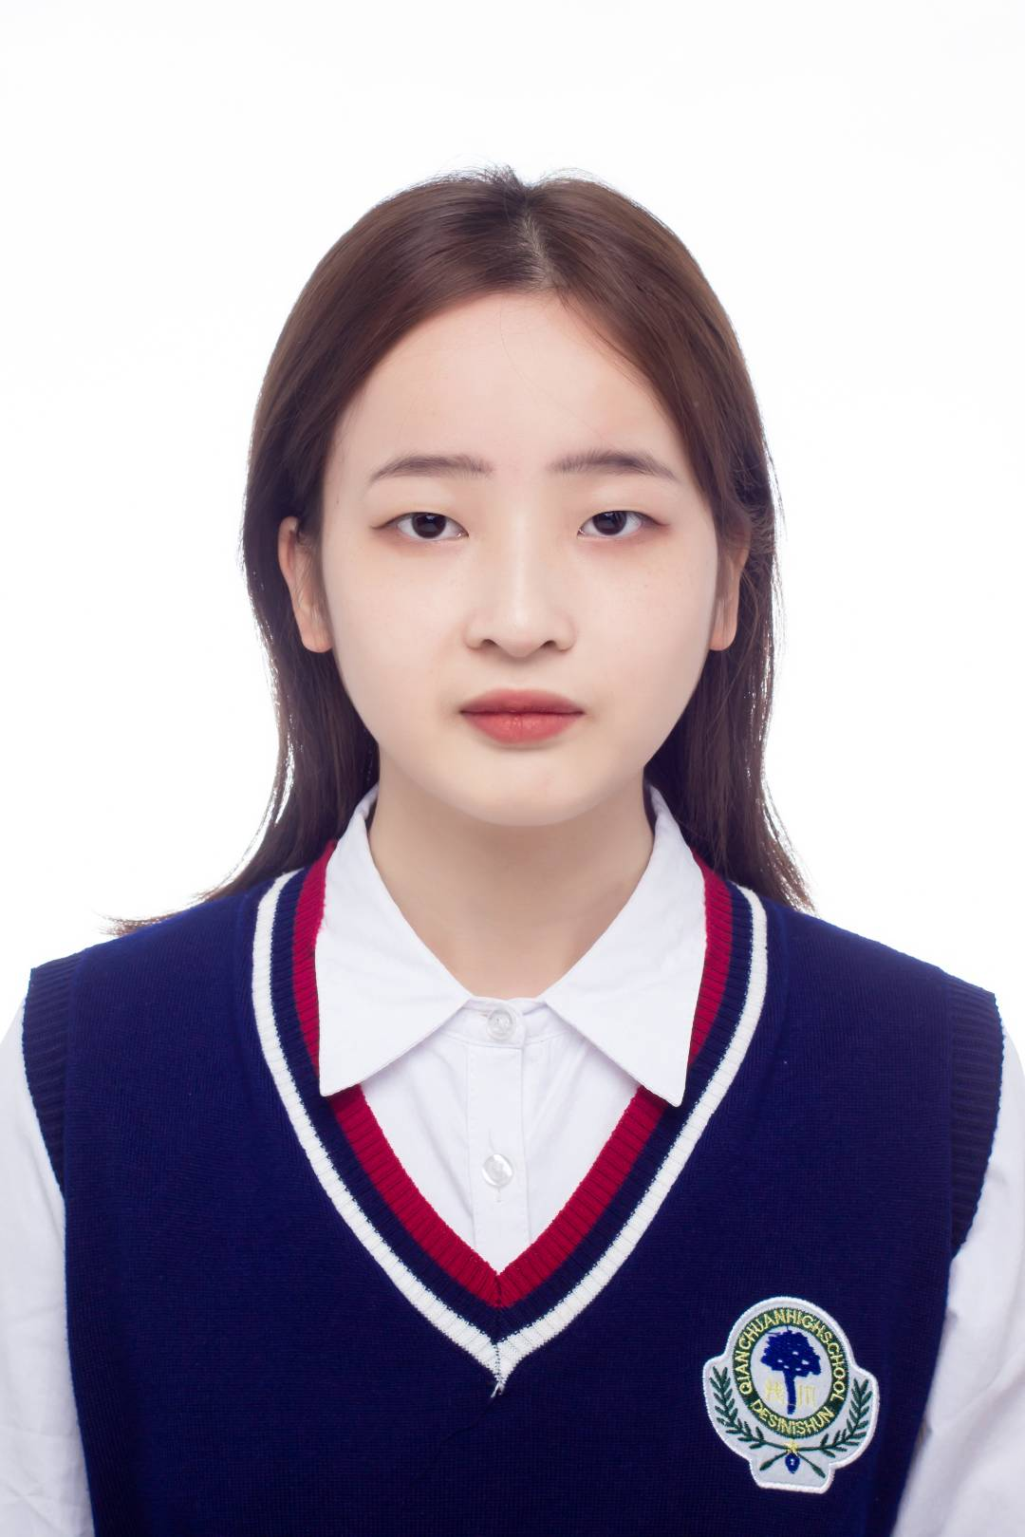
政治面貌 | 团员 | 身高 |  | 155 | 出生地 |  |  | 湖南 省 泸溪 市（县）
健康状况 | 健康 |  |  | 血型 |  | A |  |  | 邮编 |  | 416100
通信地址 | 上海市松江区文汇路300弄东华大学
宿舍电话 | 18817818075 |  |  | 手 机 |  | 18817818075 |  |  | E-mail |  |  | dengingluck@163.com
基 本 信 息
毕业时间 2025年6月
学 校 东华大学
学 历 硕士 学位 硕士 专业 计算机科学与技术
本科学校及专业（硕士填写） 山东师范大学物联网工程专业
第二学位（双学位填写）

生源地 湖南 省 泸溪 市（县） 浦市镇 高考成绩 550
高考最高科目及成绩 英语120 高考最低科目及成绩 语文98
是否通过大学英语四级 þ 是 ◻ 否 外语种类及等级 英语六级
第五、六学期综合成绩排名（本科生填写）
A、前20% B、20%-40% C、40%-60% D、60%以后
核心课程平均绩点GPA（研究生填写） 4.0

意向工作岗位： 前端开发
工作岗位是否愿意服从公司安排 þ 是 ◻ 否
意向工作地点： 上海市
工作地点是否愿意服从公司安排 þ 是 ◻ 否
*意向工作岗位和地点请按照平安科技官方招聘网站（http://itjob.pingan.com/）发布的职位及对应地点填写

其他信息
您最感兴趣的两门专业课及成绩 |  |  |  | 您最不感兴趣的两门专业课及成绩
①数据结构  ②C语言 |  |  |  | ①高等数学  ②体育
荣获奖学金（三好学生）的情况
时间 |  | 奖项 |  | 等级 |  | 班级同时获奖人数
2020年 |  | 校一等奖学金 |  | 一等奖学金 |  | 7
学术成果 |  |  |  | 所获得的专业资格证书及考试科目
担任学校、院系或社团等干部情况
时间 | 学生会/社团名称 |  | 担任职务 |  | 组织的活动 |  | 参与的活动
是否参加过勤工俭学或社会实践？  （如果是，请具体说明） |  |  |  | 特长及兴趣爱好
您对自己性格满意的三个方面 |  |  |  | 您认为自己性格尚需改进的三个方面
①活泼  ②开朗  ③热情 |  |  |  | ①纠结  ②不自信  ③社恐
本人声明：本人确认上述情况属实，并同意平安科技对以上内容进行核实。

本人签名： 邓吴燕 日期：2023.6.27
感谢您如实提供上述信息，您的求职资料仅作本次校园招聘之用，恕不退还。我们对您的个人信息保密，并作妥善处理，再次感谢您对平安科技的关注与支持。

